**«Экспресс тур на Новый год в Ташкент»**

**Ташкент- Самарканд- Ташкент**

**3 дня / 2 ночи**.

**1 день (31.12) . ТАШКЕНТ.**

Прибытие в Ташкент

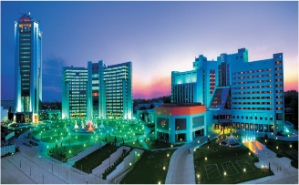11-00 Экскурсионная программа в Ташкенте:

Посещение площади «Истиклол» и парка Алишера Навои; Медресе Кукилдош (16 век); Посещение комплекса Хасти Имам со священным Кораном (644-656 гг) : медресе Каффал - Шаши (16 век); медресе Барак-Хан(16 век); Площадь Амира Темура;

Обед – Плов Центр «Беш Козон»

16-00 Размещение в гостиницу . Отдых.

**Вечером Новогоднее празднование в одном из Гостиниц Ташкента в зависимости от категорий отеля.**

**2-День (01.01). ТАШКЕНТ-САМАРКАНД**

08-00 Завтрак. СВОБОДНЫЙ ДЕНЬ В ТАШКЕНТЕ

17-30 Сбор выезд в Вокзал г Ташкента. Регистрация и прохождение процедур в вокзале. Выезд из Ташкента на комфортабельном скоростном поезде в Самарканд. Встреча в вокзале Самарканда.

Трансферт и ночь в Самарканде.

**3-День (02.01). САМАРКАНД-ТАШКЕНТ**

08-00 Завтрак.

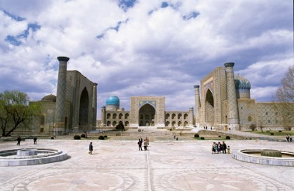Экскурсии по городу: Мавзолей Гури Амир (15 век), площадь Регистан, который состоит из медресе «Улугбек (15 век)», «Шер Дор (17 век)», «Тилла Кари (17 век)».

13-00 Обед в национальном ресторане.

14-00 Продолжение экскурсионной программы. Архитектурный комплекс «Некрополь Шохи-Зинда»(11-15 век), Обсерватория Улугбека. 17-00 Выезд в ТАШКЕНТ фирменном поезде.

19-00 Прибытие в ТАШКЕНТ. Проводы в КПП или ночной рейс.